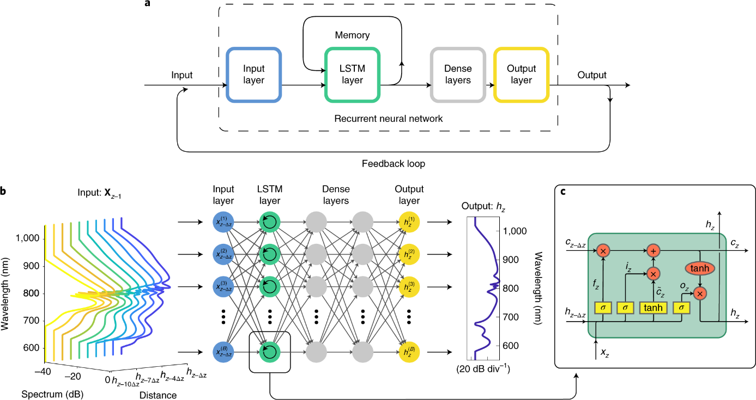

Ulazni sloj

1. Skriveni sloj

2. Skriveni sloj

Izlazni sloj

X1

Ulazi

Xn

X2

pristranost (opcionalna)

$$w_{0}$$

o

Zbroj

Aktivacijska funkcija

net

f(net)

Težine

∑